Администрация
Александровского сельсовета
Ирбейского района Красноярского края
Проект ПОСТАНОВЛЕНИЕ
 |  |  |  | с. Александровка |  |  |  |  |  | №
Об утверждении схемы расположения земельного участка или земельных участков на кадастровом плане территории

В соответствии со статьями 11.10, 39.2 Земельного кодекса Российской Федерации, Федеральным законом от 24.07.2007 № 221-ФЗ «О государственном кадастре недвижимости», ПОСТАНОВЛЯЮ:
1. Утвердить схему расположения земельного участка или земельных участков на кадастровом плане территории из категории «земли сельскохозяйственного назначения» с разрешенным использованием «сельскохозяйственное использование», расположенного по адресу: Красноярский край, Ирбейский район, в 6,4 км на запад от с. Александровка, площадью 452715 кв. м, согласно приложению.
2. Контроль за выполнением постановления оставляю за собой.
3. Постановление вступает в силу со дня подписания.

Глава Александровского сельсовета И.Н. Белоусова

Ширкина Наталья Владимировна
8-39174-39-2-10
Утверждена
постановлением администрации Александровского сельсовета Ирбейского района
№ от

Схема расположения земельного участка или земельных участков на кадастровом плане территории
Условный номер земельного участка :ЗУ1
Площадь земельного участка 452715 м²
Обозначение характерных точек границ | Координаты, м
 | X | Y
1 | 2 | 3
1 | 658209 | 60234
2 | 658210 | 60183
3 | 658190 | 59986
н1 | 658185 | 59940
н2 | 658189 | 59894
н3 | 658205 | 59821
н4 | 658168 | 59752
4 | 658148 | 59677
5 | 658091 | 59636
6 | 657933 | 59523
7 | 657810 | 59400
8 | 657752 | 59318
н5 | 657724 | 59286
9 | 657739 | 59352
10 | 657736 | 59505
11 | 657719 | 59511
12 | 657640 | 59524
13 | 657563 | 59550
14 | 657583 | 59635
15 | 657618 | 59667
16 | 657718 | 59726
17 | 657768 | 59749
18 | 657816 | 59660
19 | 657834 | 59642
20 | 657857 | 59643
21 | 658042 | 59712
22 | 658150 | 59759
23 | 658143 | 59858
24 | 658129 | 59909
25 | 658111 | 59979
26 | 658159 | 60031
27 | 658160 | 60132
28 | 658155 | 60200
1 | 658209 | 60234
н6 | 657826 | 59559
н7 | 657848 | 59559
н8 | 657848 | 59582
н9 | 657826 | 59582
н6 | 657826 | 59559
н10 | 656659 | 62007
29 | 656722 | 62029
30 | 656841 | 62074
31 | 656840 | 62034
32 | 656844 | 61990
33 | 656838 | 61902
34 | 656838 | 61822
35 | 656830 | 61779
36 | 656823 | 61677
37 | 656817 | 61652
38 | 656806 | 61544
39 | 656797 | 61463
40 | 656752 | 61470
н11 | 656712 | 61480
н12 | 656688 | 61501
н13 | 656692 | 61528
н14 | 656667 | 61546
н15 | 656647 | 61542
н16 | 656642 | 61575
н17 | 656618 | 61581
н18 | 656633 | 61726
н19 | 656646 | 61871
н10 | 656659 | 62007
н20 | 656807 | 61786
н21 | 656814 | 61806
н22 | 656812 | 61827
н23 | 656795 | 61849
н24 | 656758 | 61840
н25 | 656740 | 61818
н26 | 656742 | 61791
н27 | 656743 | 61767
н28 | 656775 | 61768
н20 | 656807 | 61786
н29 | 656701 | 61609
н30 | 656698 | 61641
н31 | 656686 | 61659
н32 | 656658 | 61675
н33 | 656630 | 61649
н34 | 656629 | 61626
н35 | 656644 | 61606
н36 | 656660 | 61593
н37 | 656681 | 61597
н29 | 656701 | 61609
н38 | 656662 | 61787
н39 | 656684 | 61787
н40 | 656684 | 61809
н41 | 656662 | 61809
н38 | 656662 | 61787
н42 | 656745 | 61536
н43 | 656767 | 61536
н44 | 656767 | 61559
н45 | 656745 | 61559
н42 | 656745 | 61536
н46 | 656449 | 59879
41 | 656481 | 59886
42 | 656526 | 59896
43 | 656574 | 59900
44 | 656625 | 59902
45 | 656678 | 59889
46 | 656738 | 59872
47 | 656812 | 59846
48 | 656801 | 59761
49 | 656785 | 59715
50 | 656742 | 59654
51 | 656729 | 59518
н47 | 656724 | 59413
н48 | 656669 | 59496
н49 | 656624 | 59550
н50 | 656574 | 59601
н51 | 656533 | 59668
н52 | 656495 | 59761
н53 | 656470 | 59826
н46 | 656449 | 59879
н54 | 656691 | 59598
н55 | 656703 | 59615
н56 | 656627 | 59634
н57 | 656607 | 59626
н58 | 656614 | 59607
н54 | 656691 | 59598
н59 | 656617 | 59847
н60 | 656639 | 59847
н61 | 656639 | 59869
н62 | 656617 | 59869
н59 | 656617 | 59847
н63 | 656589 | 59706
н64 | 656611 | 59706
н65 | 656611 | 59729
н66 | 656589 | 59729
н63 | 656589 | 59706
н67 | 656760 | 59736
н68 | 656783 | 59736
н69 | 656783 | 59758
н70 | 656760 | 59758
н67 | 656760 | 59736
н71 | 656621 | 59544
н72 | 656665 | 59492
52 | 656723 | 59403
53 | 656753 | 59357
54 | 656805 | 59294
н73 | 656751 | 59284
н74 | 656743 | 59225
н75 | 656712 | 59202
н76 | 656683 | 59168
н77 | 656638 | 59181
н78 | 656654 | 59254
н79 | 656658 | 59291
н80 | 656648 | 59329
н81 | 656628 | 59364
н82 | 656541 | 59358
н83 | 656501 | 59362
н84 | 656516 | 59474
н85 | 656404 | 59488
н86 | 656418 | 59587
н87 | 656433 | 59735
н88 | 656448 | 59866
н89 | 656465 | 59823
н90 | 656490 | 59758
н91 | 656528 | 59665
н92 | 656570 | 59597
н71 | 656621 | 59544
н93 | 656450 | 59657
н94 | 656473 | 59657
н95 | 656473 | 59680
н96 | 656450 | 59680
н93 | 656450 | 59657
н97 | 656675 | 59225
н98 | 656698 | 59225
н99 | 656698 | 59247
н100 | 656675 | 59247
н97 | 656675 | 59225
н101 | 656702 | 59333
н102 | 656724 | 59333
н103 | 656724 | 59355
н104 | 656702 | 59355
н101 | 656702 | 59333
55 | 657324 | 60031
56 | 657350 | 60077
57 | 657322 | 60149
58 | 657323 | 60197
59 | 657311 | 60210
60 | 657258 | 60103
61 | 657045 | 60096
62 | 656935 | 60103
63 | 656892 | 59954
64 | 657038 | 59951
65 | 657152 | 59949
66 | 657199 | 59957
67 | 657227 | 59989
68 | 657243 | 60009
69 | 657284 | 60016
55 | 657324 | 60031
Система координат: местная 168
Квартал: 24:16:0301002

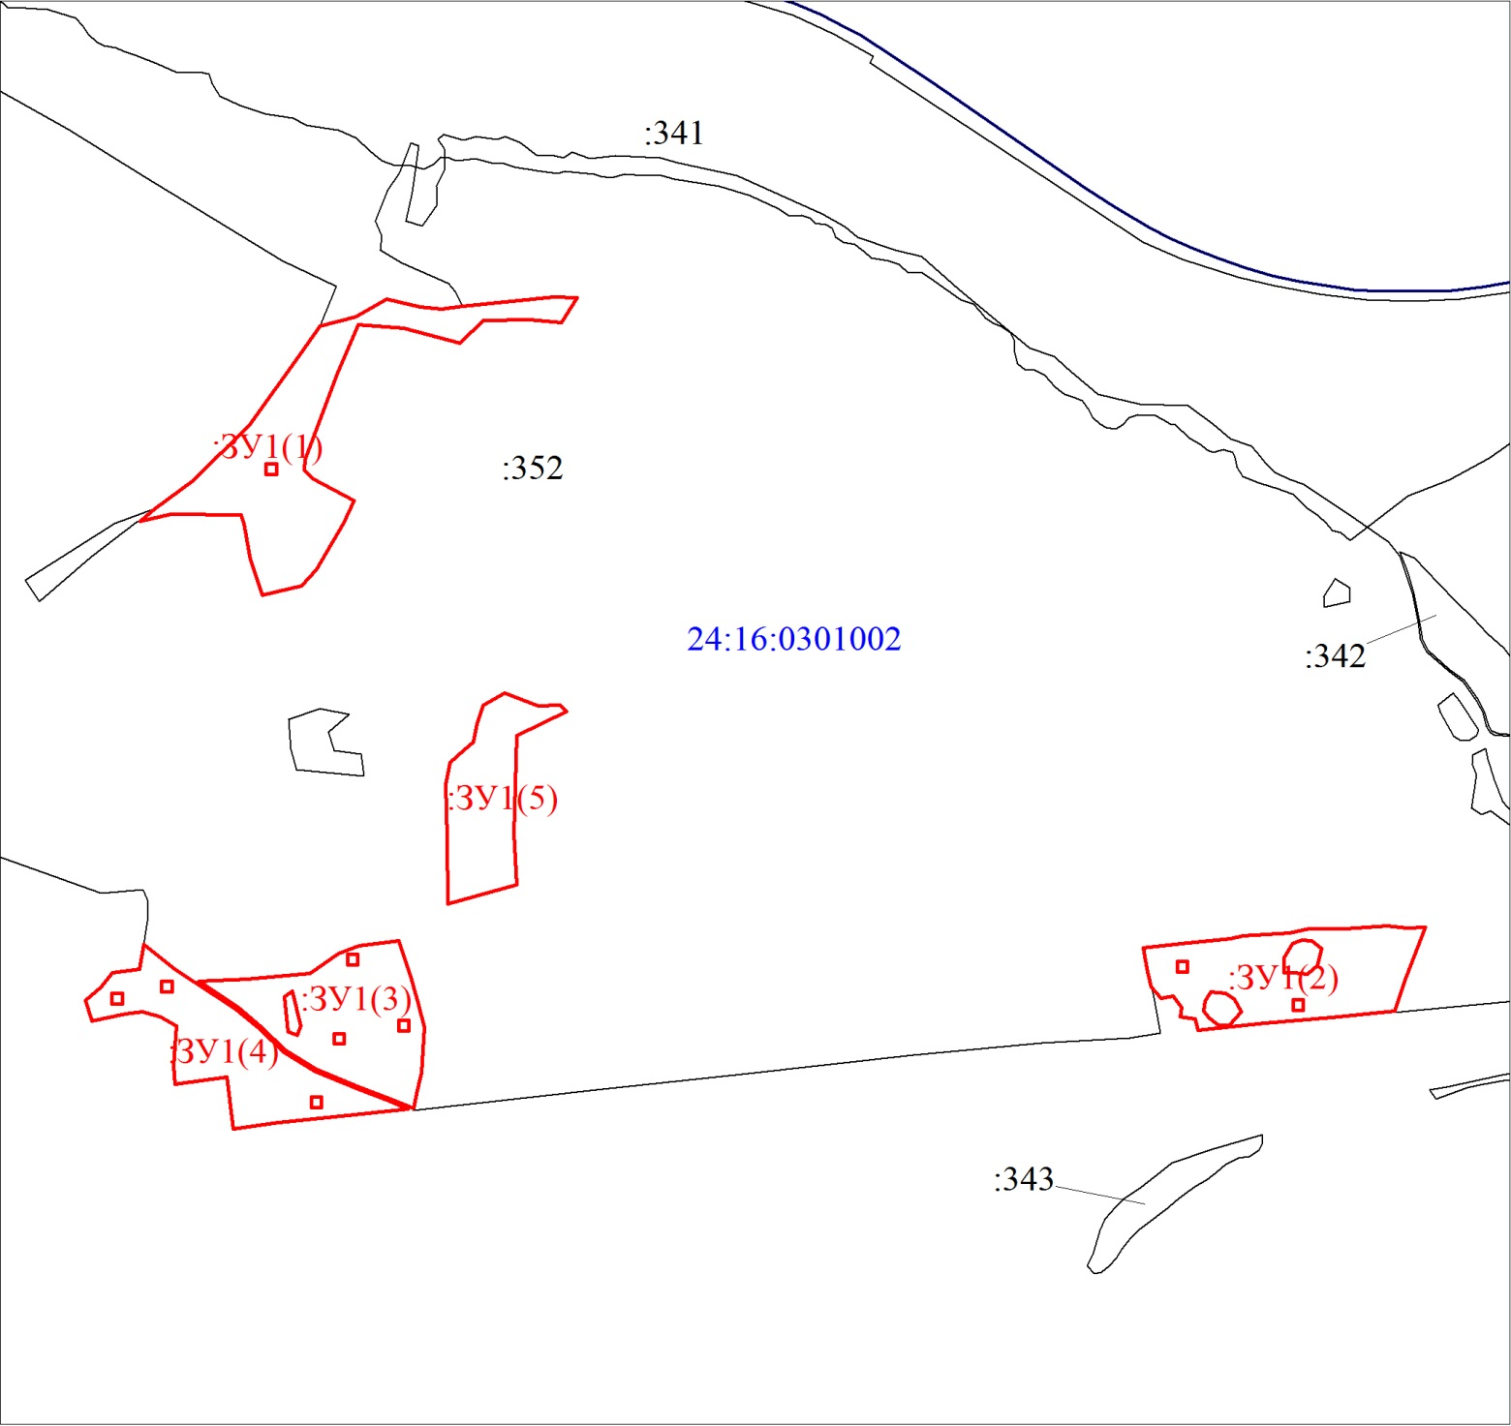
Масштаб 1:18200
Условные обозначения:
 | Границы земельных участков, установленные (уточненные) при проведении кадастровых работ, отражающиеся в масштабе
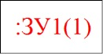 | Надписи вновь образованного земельного участка
 | Объект капитального строительства
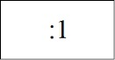 | Надписи кадастрового номера земельного участка
 | Граница кадастрового квартала
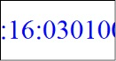 | Обозначение кадастрового квартала

